Čo ne/vieme a naučili sme sa
1.Zakrúžkujte časti v PSP, kde sa nachádzajú nekovy, polokovy, kovy.
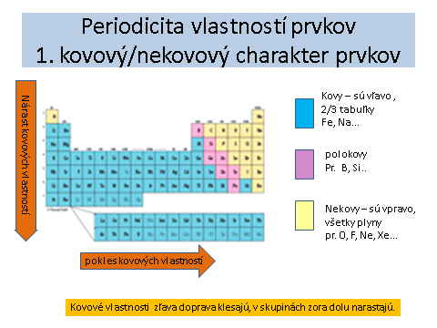
2. Nájdite a uveďte konkrétne a) 3 nekovy s ich chemickou značkou:
_____________________________________________________________________________________
b) 2 polokovy s chemickou značkou, ktoré synonymom nazývame______________________:
___________________________________________________________________
c) 3 kovy s chemickou značkou:
_______________________________________________________________________________________
3. Jediným kvapalným kovom je:_________________________chemická značka__________.
4. hrdzavenie sa odborne nazýva aj =____________________________
5. Najvyššiu vodivosť majú kovy:______________________________________________________
6. Najvyššou ťažnosťou sa vyznačuje:_____________________________________________________________
7. V čistom =______________stave sa vyskytujú kovy:_______________=_______, _________________=____,
______________________=______a ___________________=_______.
8.Doplňte text alebo zakrúžkujte logicky správny pojem:
Čisté železo sa nachádza iba v _________________________a v praxi sa používa/nepoužíva. Pojem biogénny prvok znamená, že je nevyhnutný pre_________________________a ______________________organizmu. Z kovov tu patria hlavne: ___________________Fe, ktoré je súčasťou červeného krvného farbiva= ____________________________, ______________________=Mg, ktorý je súčasťou červeného/zeleného listového farbiva = ____________________________ a vápnika=________, ktorý je nevyhnutný pre čáinnosť:____________________, __________________________,_____________________a _______________.

